
CATÁLOGO PROFISSIONAL 2026
RAFFLES SEYCHELLES
06 dias / 05 noites • Sofisticação e beleza em um refúgio tropical inigualável

SAÍDA  Saídas diárias | EMBARQUE  Consultar

Sob Consulta | Consultar
Passagem aérea | Não inclusa

Sofisticação e Beleza em um Refúgio Tropical Inigualável
━━━━━━━━━━━━━━━━━━━━━━━━━━━━━━━━
 | 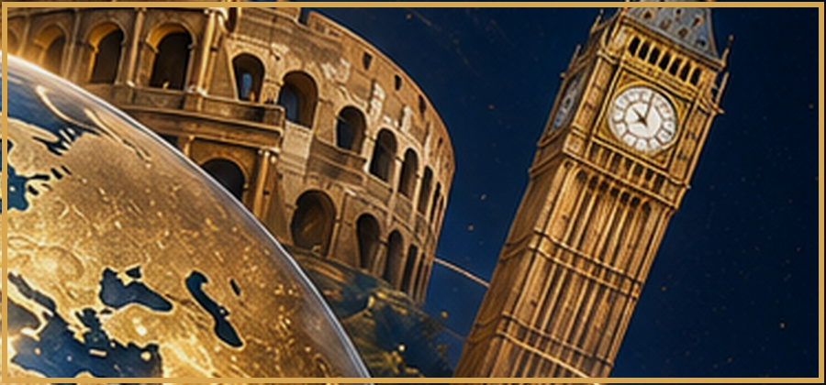
O Raffles Seychelles é um paraíso tropical de luxo em Praslin, com villas exclusivas, spa renomado, esportes aquáticos e uma infraestrutura completa para casais, famílias e viajantes exigentes.
Com voo doméstico incluso (Mahé / Praslin / Mahé), 5 noites com meia pensão, traslados privativos e kit de viagem, este programa é ideal para quem busca o melhor do luxo em Praslin.
06 dias / 05 noites  Programa ao completo 2026 | Praslin, Seychelles  Praslin, Seychelles
Voo doméstico incluso  Mahé / Praslin / Mahé (23kg por pessoa) | Meia pensão inclusa  Café da manhã + jantar

Tudo organizado para você aproveitar o paraíso em Praslin
━━━━━━━━━━━━━━━━━━━━━━━━━━━━━━━━
✈️ Tickets aéreos  Não incluída no programa | 🧾 Taxas de embarque  Não inclusas no programa
🤝 Assistência  Voo doméstico Mahé / Praslin / Mahé em classe econômica | 🚐 Traslados  Incluso no programa
🏨 Hospedagem  05 noites no Raffles Seychelles com meia pensão | 🍽️ Alimentação  Meia pensão (café da manhã + jantar)
🗺️ Visitas  Praslin, Seychelles | 👤 Guia acompanhante  Traslados privativos aeroporto / hotel / aeroporto
🚌 Transporte  Veículos com ar condicionado | 🎟️ Ingressos  Kit de viagem incluso
🏛️ Taxas hoteleiras  Taxas e extras não inclusos | 🧳 Bagagem  23kg por pessoa no voo doméstico
🛡️ Seguro viagem
Não incluso - contratar separadamente
Preço por pessoa
━━━━━━━━━━━━━━━━━━━━━━━━━━━━━━━━
Apto duplo • Meia pensão • Saídas diárias
Sob Consulta
VALIDADE  Consultar | PASSAGEM AÉREA  Não inclusa
*Preço sob consulta. Passagem aérea internacional não inclusa. Voo doméstico incluso no pacote. Consulte disponibilidade.
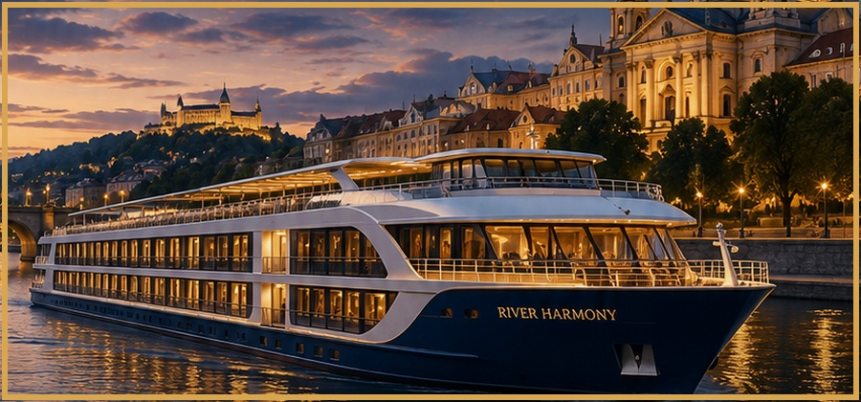
Praslin, Seychelles
━━━━━━━━━━━━━━━━━━━━━━━━━━━━━━━━
Período | Destino/Etapa | Resumo
Dia 1 | 1º DIA: MAHÉ / PRASLIN | Desembarque em Mahé e traslado privativo ao aeroporto doméstico para embarque a Praslin. Na chegada, traslado privativo ao Raffles Seychelles. Acomodação por 5 noites, com meia pensão.
Dia 2 | 2º AO 5º DIA: PRASLIN | Dias livres para aproveitar a infraestrutura do Raffles. Snorkeling, caiaque e Stand Up Paddle à disposição.
6º DIA: PRASLIN / MAHÉ | Retorno | Café da manhã e check-out. Traslado privativo ao aeroporto de Praslin para voo a Mahé. Traslado ao aeroporto internacional.

Raffles Seychelles, Praslin
━━━━━━━━━━━━━━━━━━━━━━━━━━━━━━━━
Villas Exclusivas  Hillside, Ocean View e Panoramic Pool Villas de 125m² com piscina privativa e vistas deslumbrantes. | Raffles Spa  Tratamentos exclusivos com vista para o oceano no renomado Raffles Spa de Praslin.
Aventura & Lazer  Snorkeling, caiaque, stand-up paddle, yoga e Sugar Kids Club para crianças e adolescentes. | 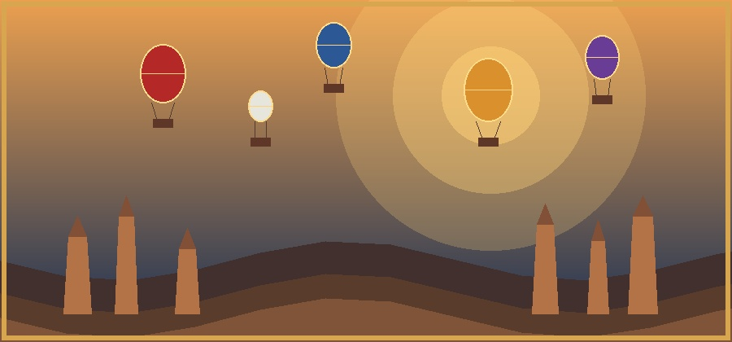  Lua de Mel Especial  Decoração romântica e massagem de 30 minutos para o casal, mediante apresentação de certidão.

Roteiro com Suporte Especializado
━━━━━━━━━━━━━━━━━━━━━━━━━━━━━━━━
Planejamento  Organização completa para uma estadia de luxo no coração de Praslin. | Experiência internacional  Praslin é o lar da Vallée de Mai, patrimônio natural da Unesco e das mais belas praias das Seychelles.
Observação Importante  Não recomendado nos meses: final de novembro, dezembro, janeiro e fevereiro. | Acomodações  Hillside Garden View, Ocean View e Panoramic Pool Villas de 125m² com piscina privativa.
O que inclui  5 noites com meia pensão, voo doméstico incluso, traslados privativos e kit de viagem. | Código: Y109  Raffles Seychelles, Praslin
FALE CONOSCO E DESCUBRA SEU PRÓXIMO DESTINO
www.tsvdestinosinternacionais.com
TSV Destinos Internacionais
Conectando pessoas ao mundo.

